ЛГУ-23Д.1 |  | Контейнерная площадка (3 контейнера)
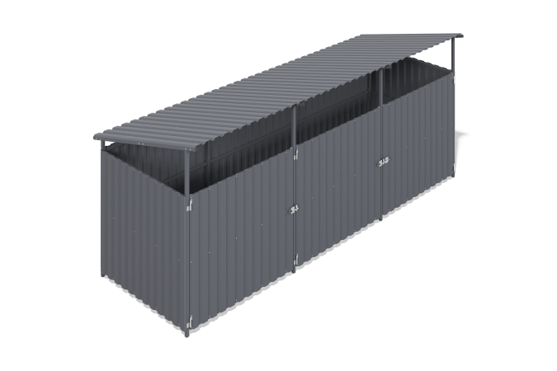

Размеры, мм: | 1960x5000x2200 | Вес, кг: | 182.34
Характеристики материалов
Материалы: металл.
Комплектация:
Секции боковые - 2 шт., секции промежуточные - 2 шт., перекладины обвязки - 18 шт., дверцы сварные - 3 шт. закладные детали - 8 шт., профлист длиной 1500 мм - 13 шт., профлист длиной 2000 мм - 6 шт.
3-секционная контейнерная площадка с дверьми предназначена для размещения контейнеров и защищает их от дождя и других погодных явлений. Каркас выполнен из сварных стенок, перемычек и дверей из профильной трубы 40х40 мм и 40х20 мм с толщиной стенки 2 мм, фланцев и пластиковых элементов. Все металлические детали проходят дробеструйную обработку, зачистку, обезжиривание и окрашены порошковой краской. Облицовка выполнена из оцинкованного профлиста C20 с полимерным покрытием, закрепленного кровельными саморезами с пресс-шайбами.

